График приёма населения участковыми
уполномоченными полиции МО МВД России «Починковский» на 2020 год.

№ | Фотография | Ф.И.О. (полностью) |  | звание |  | должность | номер служебного сотового телефона | Участок обслуживания с отражением населенных пунктов |  | Адрес участкового пункта полиции,  тел. УПП
1 | 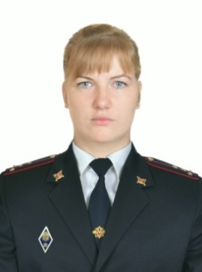 | Вахрушева Дарья Сергеевна |  | майор полиции |  | Старший участковый уполномоченный полиции | +79991590632 | Административный участок № 1  Территория обслуживания: г.Починок, улица К.Маркса, Энгельса, Красноармейская, Пионерская, Мелиоративная, Запольная, Комсомольская, Лавриненкова, Загородная, 8-Марта, Юбилейная, Полевая, Ленина, Победа, Н.Базарная, Социалистическая, Терешковой, Железнодорожная, 23 Сентября, Энергетиков, Хользунова, 10 Пятилетки, Коммунальная, Свердлова |  | г. Починок, ул. Юбилейная, д.10а (второй этаж, кабинет УУП) |  | вторник, четверг  с 17-00 по 19-00;  суббота  с 15-00 по 16-00
2 | 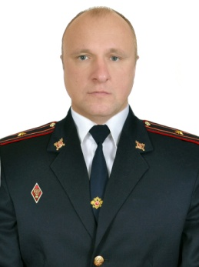 | Устинов Виктор Иванович |  | майор полиции |  | Старший участковый уполномоченный полиции | +79991590630 | Административный участок № 2  Территория обслуживания: г.Починок, улица Советская, 1-ый МКР, Коммунистическая, Чкалова, Кирова, Калинина, Мира, Заводская, Пржевальского, Починковская, Железнодорожная, Солнечная, Молчанова, Рябиновая, Тихая, Твардовского |  | г. Починок, ул. Юбилейная, д.10а (второй этаж, кабинет УУП) |  | вторник, четверг  с 17-00 по 19-00;  суббота  с 15-00 по 16-00
3 | 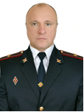 | Устинов Виктор Иванович |  | майор полиции |  | Старший участковый уполномоченный полиции | +79991590631 | Административный участок № 3  Вакантный участок.  Территория обслуживания: г.Починок, улица Октябрьская, Урицкого, Некрасова, Л.Толстого, Старобазарная, Боядинская, Гастелло, Строителей, Красноармейская, Молодежная, Садовая, Центральная, Советская, Володарского |  | г. Починок, ул. Юбилейная, д.10а (второй этаж, кабинет УУП) |  | вторник, четверг  с 17-00 по 19-00;  суббота  с 15-00 по 16-00
4 | 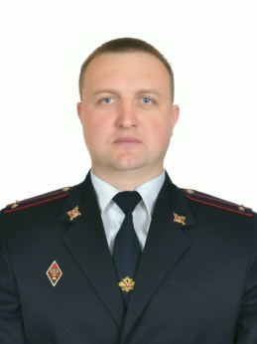 | Плехоткин Роман Викторович |  | старший лейтенант полиции |  | участковый уполномоченный полиции | +79991590641 | Административный участок № 4  Территория обслуживания: деревня Прудки, Плоское, Дивинка, Пивовка, Молуки, Асташково, Проверженка, Прихморье, Подстанция, Бояды |  | д. Прудки, здание Администрации с/поселения |  | вторник, четверг  с 17-00 по 19-00;  суббота  с 15-00 по 16-00
5 | 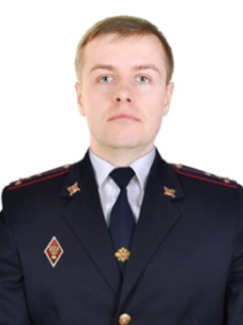 | Гусаров Алексей Игоревич |  | капитан полиции |  | участковый уполномоченный полиции | +79991590639 | Административный участок №5 Территория обслуживания: деревня Лучеса, Боровское, Бобыново, Сельцо, Станьково, Бердебяки, Тереховщина, Бесищево, Белое, Рудня, Радышково, Тюри, Стригино, Путятино, Луговатое, Урубок, Харинка, Пирьково, Кононово, Сергеево, Мавринское, Климщина, Марьино, Красиловка, Хмара, Петрищево, Кукуево, Шумаево.Шпунты |  | д. Лучеса, здание Администрации с/поселения, д. Климщина здание Администрации с/поселения |  | вторник, четверг  с 17-00 по 19-00;  суббота  с 15-00 по 16-00
6 | 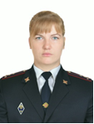 | Вахрушева Дарья Сергеевна |  | майор полиции |  | Старший участковый уполномоченный полиции | +79991590636 | Административный участок №6 Вакантный участок.  Территория обслуживания: п.Лосня, деревня Рябцево, Яново, Коленово, Труханово, Белоручье, Немыкари, Старинки, Макшеево |  | п. Лосня, здание Администрации с/поселения |  | вторник, четверг  с 17-00 по 19-00;  суббота  с 15-00 по 16-00
7 | 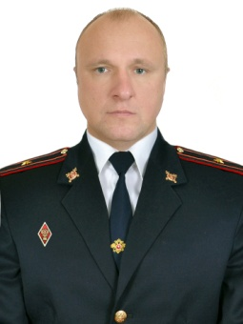 | Устинов Виктор Иванович |  | майор полиции |  | Старший участковый уполномоченный полиции | +79991590633 | Административный участок №7  Территория обслуживания: деревня Поляны, Пересна, Денисово, МТС, Птахино, Мурыгино, Льнозавод, Клемятино, Потемкино, Ламоново, Асташково |  | д. Денисово, здание Администрации с/поселения  д. Мурыгино, здание Администрации с/поселения |  | вторник, четверг  с 17-00 по 19-00;  суббота  с 15-00 по 16-00
8 | 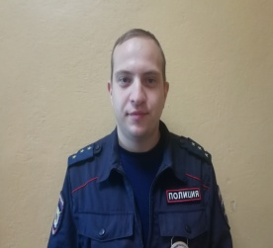 | Моисеенков Антон Викторович |  | капитан полиции |  | Старший участковый уполномоченный полиции | +79991590634 | Административный участок №8, Вакантный участок.  Территория обслуживания: п.Шаталово-1, деревня Шаталово, Дмитриевка, Митюли, Алексино, Энгельгардовская, Козятники, Мачулы, Новоселье, Льнозавод, Демешки, |  | д, Шаталово здание Администрации с/поселения,. |  | вторник, четверг  с 17-00 по 19-00;  суббота  с 15-00 по 16-00
9 | 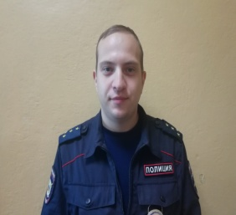 | Моисеенков Антон Викторович |  | капитан полиции |  | Старший участковый уполномоченный полиции | +79991590641 | Административный участок №9.  Территория обслуживания, Тростянка, Прилепово, Федорово, Акулинки, Мокрядино, Юры, Княжое, Светлое, Горяны, Захаренка : деревня Даньково, Хицовка, Киселевка, Липки, Свалы, Слобода, Зимници, Базылевка |  | д. Княжое, здание Администрации с/поселения Даньково здание Администрации с/поселения |  | вторник, четверг  с 17-00 по 19-00;  суббота  с 15-00 по 16-00
10 | 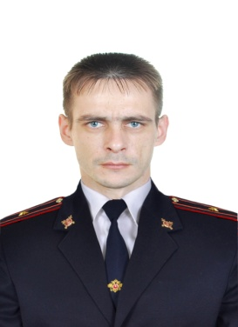 | Аксенов  Владимир  Сергеевич |  | Майор полиции |  | участковый уполномоченный полиции | +79991590637 | Административный участок №10  Территория обслуживания: п. Стодолище – ул. Советская, ул. Пролетарска, ул. Пушкина, ул. Чкалова, ул. Красноармейская, ул. Сенная, ул. Пионерская, Подстанция, Октябрьская, 1-я Базарная, 2-я Базарная, Ново-Базарная, Луговая, Глинки, Твардовского, Качалова, Рабочая, Ленина, Будянка, Титова, Мичурина, ул. Садовая, Орджоникидзе, Малая Колхозная, Большая Колхозная |  | п. Стодолище, ул. Советская, д. 118 а (здание участкового пункта полиции) |  | вторник, четверг  с 17-00 по 19-00;  суббота  с 15-00 по 16-00
11 | 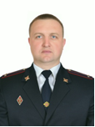 | Плехоткин Роман Викторович |  | Старший лейтенант полиции |  | Участковый уполномоченный полиции | +79991590638 | Административный участок №11, Вакантный участок.  Территория обслуживания: деревня Лысовка, Захаровка, Кубарки, Самолюбовка, Пятое, Владимировка, Ново-Головачи, Ковали, Затишино, Голоевка, Красное знамя, Тростино, Ляхтовка, Ново-Моисеевка, Комаровка, Деребуж, Печкуры, Жуковичи, Борщевка |  | п. Стодолище, ул. Советская, д. 118 а (здание участкового пункта полиции) |  | вторник, четверг  с 17-00 по 19-00;  суббота  с 15-00 по 16-00
12 |  | Аксенов Владимир Сергеевич |  | Майор полиции |  | участковый уполномоченный полиции | +79991590640 | Административный участок №12, Вакантный участок.  Территория обслуживания: деревня Васьково, Галеевка, Азаровка, Сторино, Слобода, Гапоново, Михайловка, Ворошилово, Никулино, Рудня, Полуево, Семиново, Шанталово, Боровка, Льнозавод, Навины. Торчиловка, Думаничи, Стариково, Барсуки, Докудово, Борок, Белик, Стомятское, Саловка, Павлово, Шмаково, Ольговка. |  | п. Стодолище, ул. Советская, д. 118 а (здание участкового пункта полиции) |  | вторник, четверг  с 17-00 по 19-00;  суббота  с 15-00 по 16-00
ПП по Монастырщинскому району

1 | 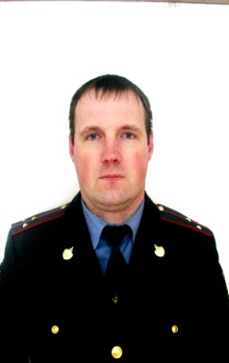 | Ефремов Виталий Александрович |  | майор полиции | участковый уполномоченный полиции |  | +79991590652 |  | Административный участок № 5  Татарское и Добросельское сельские поселения Территория обслуживания : деревни Татарск, Кретово, Бохото, Кривели, Слобода, Хотяны, Тихановка, Старокадино, Мигновичи, Красатинка, Андрусово, М.Дуравки, Тарасово, Колесники, Колесники, Пурыгино,  Б.Дуравки, Кадино, Высокое, Семоржа, Старая,Доброселье, Пепелевка, Холм, Наземки,Сосонник, Внуково,Кисловичи , Команы, Раевка, Красная Раевка, Куровщина, Обидовка, Б.Рай, М. Рай, Шишково , Веревна, Гришино, Жуково, Свекровщина  Нежилые и заброшенные  деревни: Б.Старыши, Полом, Тишковка, Танцы, Туремск, Хотылевка, Гамово -1,Гамово-2, Верезубы, Полом, Слобода, Зубовщина, Пузырево, Подерни, Моксаево, Крупец. |  | Смоленская область, Монастырщинский район, д. Татарск, тел 2-46-66 | вторник, четверг  с 17-00 по 19-00;  суббота  с 15-00 по 16-00
2 | 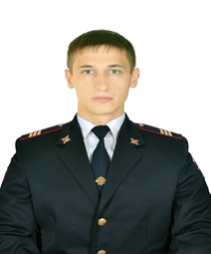 | Латышев Антон Сергеевич |  | сержант полиции | участковый уполномоченный полиции |  | +79991590651 |  | Административный участок № 2.  Октябрьское, Соболевское, Барсуковское сельские поселения, Территория обслуживания : деревни Буда, Слобода, Цикуновка, Лынды, Жигаловка, Пустоселы, Кирпичный завод, Октябрьское, Орефино, Крапивна, Коровино, Проваленное, Гладыши, Соболево, Березняки, Н.Шанталово, Хламово, Волково, Юрово, Ст.Шанталово, Стегримово, Демьянково, Сушково, Григорьево, Максимовское, Деньгубовка, Чепелево, Сумароково, Кожино, Дмыничи, Макарово, Александровское, Скреплево, Равенство, Долгие Нивы, Молоково, Гостимля, Темники, Сычевка, Троицкое, Соловьевка, Колосовка, Земцова Буда, Зайцовка, Родьковка, Уймовка, Барсуки, Снеберка, Новоселье, Турки.  Нежилые и заброшенные  деревни: Грачево, Манюки, Романовское, Коптево, Капустино, Окрутово, городок, Левково, Васильево, Мощиново, Тонковидово, Станиславково, Петраченки, Кузнецово, Каблуково, Щелканово, Морачево, Ивкино |  | Смоленская область, Монастырщинский район, д. Соболево, тел 2-92-18 | вторник, четверг  с 17-00 по 19-00;  суббота  с 15-00 по 16-00
3 | 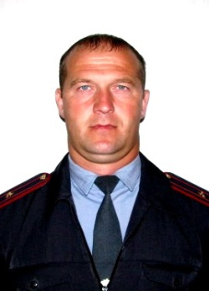 | Пеканов Дмитрий Владимирович |  | Майор полиции | Участковый уполномоченный полиции |  | +79991590650 |  | Административный участок №1  п.Монастырщина, Монастырщинское городское поселение, Территория обслуживания :п.Монастырщина , улицы Коммунарная, Советская , Революционная, Интернациональная, Первомайская, Пролетарская, Смоленская, Льнозаводская, Полевая, Заречная, 2-я Северная, Набережная, Школьная, Заречная, Мира, Победы, Кольцевая, Комсомольская, Коммунистическая, 25-сентября, 1-я Северная, 1-я Краснинская, 2-я Краснинская, тер. СХТ, Луговая, Трудовая, Егорова, Ленинская, Энергетиков, Октябрьская, Молодогвардейская, Строителей, Комарова, Юбилейная, Красногвардейская, Зеленая, Кооператоров, Пестеля, Заводская, переулки Коммунарный, 1-й Глинковский, 2-й Глинковский, Южный, Молодежный, Озерный, Солнечный, Октябрьский, Первомайский, Юбилейный, Речной, Пионерский, Школьный, Базарный, Революционный, Мелиораторов, Дорожный, Юго-восточный, Луговой, Садовый, Егорова, Автомобилистов |  | 216 130  Смоленская область, п. Монастырщина,  ул.Ленинская, дом 11, тел 4-23-57 | вторник, четверг  с 17-00 по 19-00;  суббота  с 15-00 по 16-00
4 | 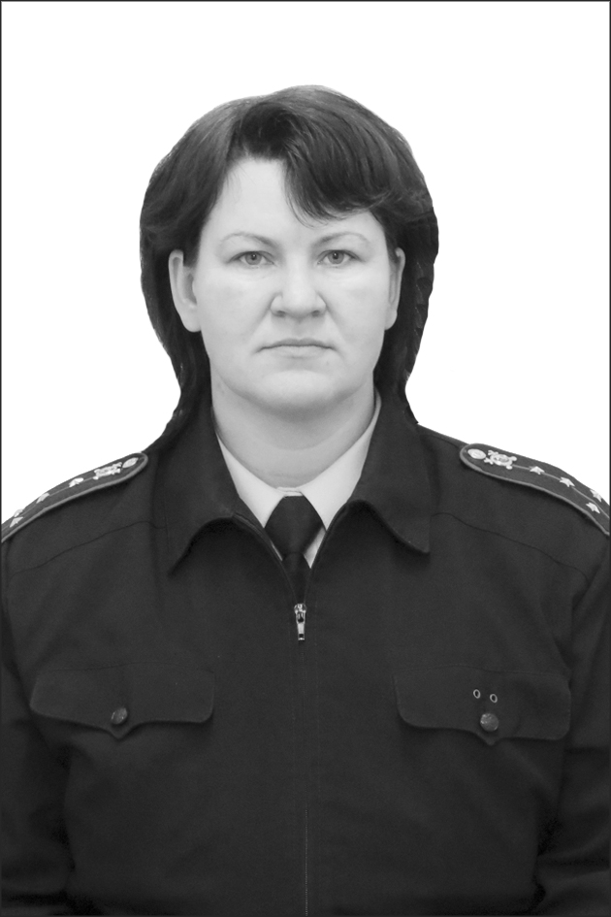 | Рогозина Татьяна Васильевна |  | Капитан полиции | участковый уполномоченный полиции |  | +79991590649 |  | Административный участок №4  Монастырщинский район Слободское и Новомихайловское сельские поселения, Территория обслуживания : деревни Михайловка, Холеево, Новомихайловское, М.Остроги, Карабановщина,Колодино, Боссияны, Городец, Кислое, Б.Остроги, Ходнево, Доманово, Шевардино, Берносечи, Вачково, Перепечино, Носково-2, Майское, Новое село , Досугово, Михейково, Егорье, Котово, Ново-Внуково, Скреплево, Бурхово, Слобода, Туфля, Н.Болобовщина, Осиновка, Зальково  Нежилые и заброшенные  деревни: Денисовка, Потапово, Носково-1, Маслово, Путятино, Нагишкино, Заступово, Лобково,  СТ. Болобовщина |  | Смоленская область, Монастырщинский район, д. Слобода, тел 2-13-46 | вторник, четверг  с 17-00 по 19-00;  суббота  с 15-00 по 16-00
5 | 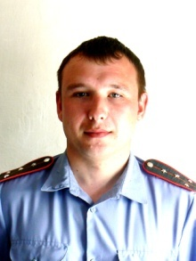 | Чуйкин  Сергей  Викторович |  | майор полиции | Старший участковый уполномоченный полиции |  | +79991590648 |  | Административный участок №3  Монастырщинский район Гоголевское и Любавическое сельские поселения, Территория обслуживания : деревни Железняк-1,Железняк-2, Барановка, Посохля, Ст.Роховец, Любавичи, Славновичи, Старышовка, Ермаковка, Баченки, Кодрино, Смолы, Боровец, Войнино, Шелеговка, Дубровка, Жуково, Н.Мацково, Фащевка, Лыза, Гривы, Гоголевка, Сливино, Вепри , Багрецы, Молявица, Свирковец, Дудино, Полевичева Буда,Александровка  Нежилые и заброшенные  деревни: Старая Буда, Антоновка, Лягино, Платково, Крутая, Малышево, Космач, Лисова Буда, Ст.Мацково, Яновка, Точна, Каськи, Скоблянка. |  | Смоленская область, Монастырщинский район, д. Гоголевка, тел 2-46-66 | вторник, четверг  с 17-00 по 19-00;  суббота  с 15-00 по 16-00
ПП по Хиславичскому району

1. | 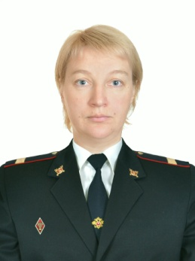 |  | Шенделева Наталья Николаевна | Старшина полиции | Участковый уполномоченный полиции |  | +79991590647 |  | Административный участок №3  Хиславичский район:Череповское сельское поселение: д. Черепово, Шишки, Муравьева-2, Абрамовка, Водотока, Суборовка, п. Еловцы, Никулино, Муравьево-1, Захаровка, Ивановка, Тереховка, Слобода, Заболотье-2, Заболотье-1, Шатиловка, Шимоновка;  Владимировское сельское поселение: Владимировка, Воробьевка, Калиновка, Боровка, Прилеповка, Красное, Николаевка, Череповище;  Упинское сельское поселение: д. Фролово, Слобода, Селезеньки, Еловцы, Анновка, Упино, Суховилы, Каханово, Добрянка, Мешковка, Ващиловка, Семыговка, Кобылкино, Белка, Иванов Стан;  Печерское сельское поселение: Луповка, Курашевка, Трипутино, Голубцы, Машенка, Гончары, Дубровка, Старая Буда, Подлужье, Красная площадь, Мартыновка, Воробьевка, Огнеполье, Заборье, Печерск, Троицкое, Кукуй, Зарево, Печерская Буда, Выдрица, Шашки, Захаровка, Родьковка, Лукавец,  Моисеевка, Вяземка, Дятловка, Петрополье, Болотово, Шульговка, Горьковка, Бурянка, Хвощевка, Комаровка-1, Комаровка-2, Козловка, Красиловка, Доброхотовка. |  | Здание администрации сельского поселения в д. Черепово |  | вторник, четверг  с 17-00 по 19-00;  суббота  с 15-00 по 16-00
3. | 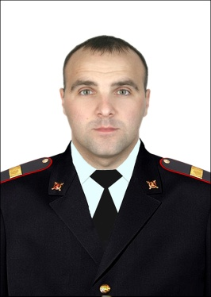 |  | Семенин Иван Александрович | Мл. лейтенант полиции | Участковый уполномоченный полиции |  | 89991590643 |  | Административный участок №4  Хиславичский район.  Иозефовское сельское поселение: Богдановка, п. Стайки, Пиряны, Ларьковка, Пыковка, Шапорева Буда, Хайновщина, Третьяки, Плещица;  Соинское сельское поселение: Шершневка, Скверета, Медковка, Соино, Жигалки, Старый Стан, Новый Стан, Новая Буда, Старая Буда;  Городищенское сельское поселение: Будяки, Суздалевка, Городище, Вороновка, Ясиновка, Печище, Новые Сиваи, Старые Сиваи, Зимницы, Юрковщина, Голеевка, Старые Сиваи, Петушки, Бахаревка, Жанвиль, Понарь, Гута, Слобода, Боровая, Рудня;  Микшинское сельское поселение: Пильники, Галушки, Ленин Стан, Петуховщина, Белица, Кукуевка, Тарановка, Высокая Буда, Малое Шкундино, Большое Шкундино, Равенства, Медведовка, Буда Гороватская, Касачевка, Шабель, Гороватка, Гореловка. |  | п. Хиславичи, ул. Советская, д. 53, телефон 8-48140-2-16-70. |  | вторник, четверг  с 17-00 по 19-00;  суббота  с 15-00 по 16-00
4. | 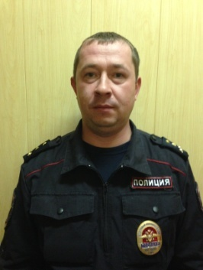 |  | Холодков Виктор Валерьевич | майор полиции | Старший участковый уполномоченный полиции |  | +79991590644 |  | Административный участок №1  п. Хиславичи, Хиславичское городское поселение. ул. Советской, нечетная сторона ул. Ленина, Лассальевская, Пушкина, Заречная, Лесная, Дачная, Дорожная, Поярковая, Молодежная, Зимницкого, комсомольская, Берестнева, Боровая, Льнозаводская, Восточная, Заводская, кооперативная, Строителей, Красная площадь, Луговая, Парковая, Пушкина, пер. Кооперативный, Лассальевский, Советский, Строителей, ул. Советская, четная сторона Ленина, Энергетиков, Шилкина, Рабочая, пролетарская, Толстого, Кудрявицкого, Запольная, Мира, Новобазарная, Пролетарская площадь, Зверева, Сергеенкова, пер. Гагарина, Озерный, Пролетарская площадь, Шилкина, Школьный, Новобазарный, Урицкого, пер. Октябрьский, ул. Октябрьская, Мира, Сергеенкова, Кольцевая и поселок Фролово. |  | п. Хиславичи, ул. Советская, д. 53, телефон 8-48140-2-16-70 |  | вторник, четверг  с 17-00 по 19-00;  суббота  с 15-00 по 16-00
5. | 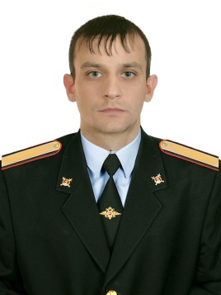 |  | Голубцов Денис Леонидович | старшина полиции | участковый уполномоченный полиции |  | +79991590646 |  | Административный участок №2  Хиславичский район.  Корзовское сельское поселение: д. 1-ое Козлово, 2-ое Козлово, Малинник, Корзово, Покровка, Красный поселок, Малые Лызки, Большие Лызки, Натальино, Екатеринки, Гололобовка, Шеньковка, Соиновка, Притыкино, Лобановка, Александровская Буда, Михайловка;  Кожуховичское сельское поселение: Базылевка, Есиновка, Селище, Колобынино, п. Искра, п. Зеленый, Замошье, Александровка, Петрулянда, Кожуховичи, Городчанка, Залузянка, Братковая, Николаевка, Заречье, Григорово, Малые Хутора, Шипы, Поплятино, Шипы, Клюкино, Городок, Грязь;  Колесниковское сельское поселение: п. Мазыки, Мазыки, Дроздовка, Колесники, Пересиденье, Пожарищино, Канарщина, Максимовка, Писляковщина, Селище, Милюты, Бизюки, Евлаши, Вила, Ком. Буда. |  | Хиславичский р-н д..Корзово |  | вторник, четверг  с 17-00 по 19-00;  суббота  с 15-00 по 16-00

